新中国前三十年的工业化到底是什么样？众说纷纭。
有人说新中国的工业是废铜烂铁，有的人说新中国的工业不值得一提，对新中国的工业化极尽贬低之能事。
那么，新中国的工业在全世界到底是什么地位呢？我们先看看官方定性。
《邓小平文选》：
建国后我们的经济建设是有伟大成绩的，建立了比较完整的工业体系，培养了一批技术人才。
（邓选第二卷第163页，《坚持四项基本原则*（一九七九年三月三十日）》）
经过三十一年的努力，我们的全部工交企业单位已经发展到近四十万个，国营企业固定资产比解放初期增长近二十倍，培养了大批熟练工人和上千万专业人才，建立了比较完整的工业体系和国民经济体系。全国人民的生活比解放前好得多了。同一些比较大的发展中国家相比，我们所取得的成绩比它们大，建设的速度也比它们快。
（邓选第二卷第356页，357页，《贯彻调整方针，保证安定团结*（一九八○年十二月二十五日）》）
2021版：《中国共产党简史》：
工业建设，以 1966 年同 1956 年相比，全国工业固定资产按原价计算，增长了三倍。在钢铁工业方面，除了我国最大的鞍山钢铁基地进一步建设以外，武汉、包头两大内地钢铁基地主要是在这十年中建设起来的。在机械工业方面，分别形成了冶金、采矿、电站、石化等工业设备制造以及飞机、汽车、工程机械制造等十几个基本行业，并且能够独立设计和制造一部分现代化大型设备。1964年，我国主要机器设备的自给率已达 90%以上。
（2021版《中国共产党简史》第200页）
根据联合国统计司数据，新中国在1970年就成为世界第六大工业国：
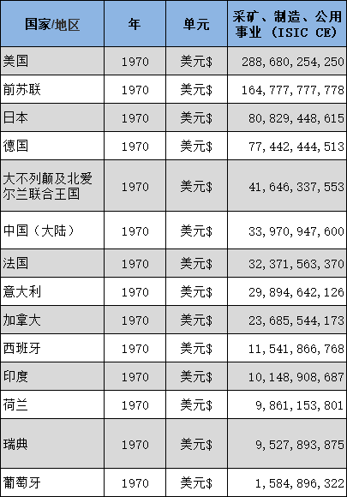
数据来源：联合国统计司
虽然联合国的数据显示新中国在1970 年就成为第六大工业国（几年后又被反超，成为第七），但是有些人认为新中国的汇率偏低，“占了汇率的便宜”。
怎么办呢？那就只好用实际的产量来比较了。无论汇率如何变化，工业品的数量是不会变化的。笔者根据各方统计资料，整理了新中国、苏联、G7（美国、日本、德国、英国、法国、意大利、加拿大）1978年41大类工业品的数据：
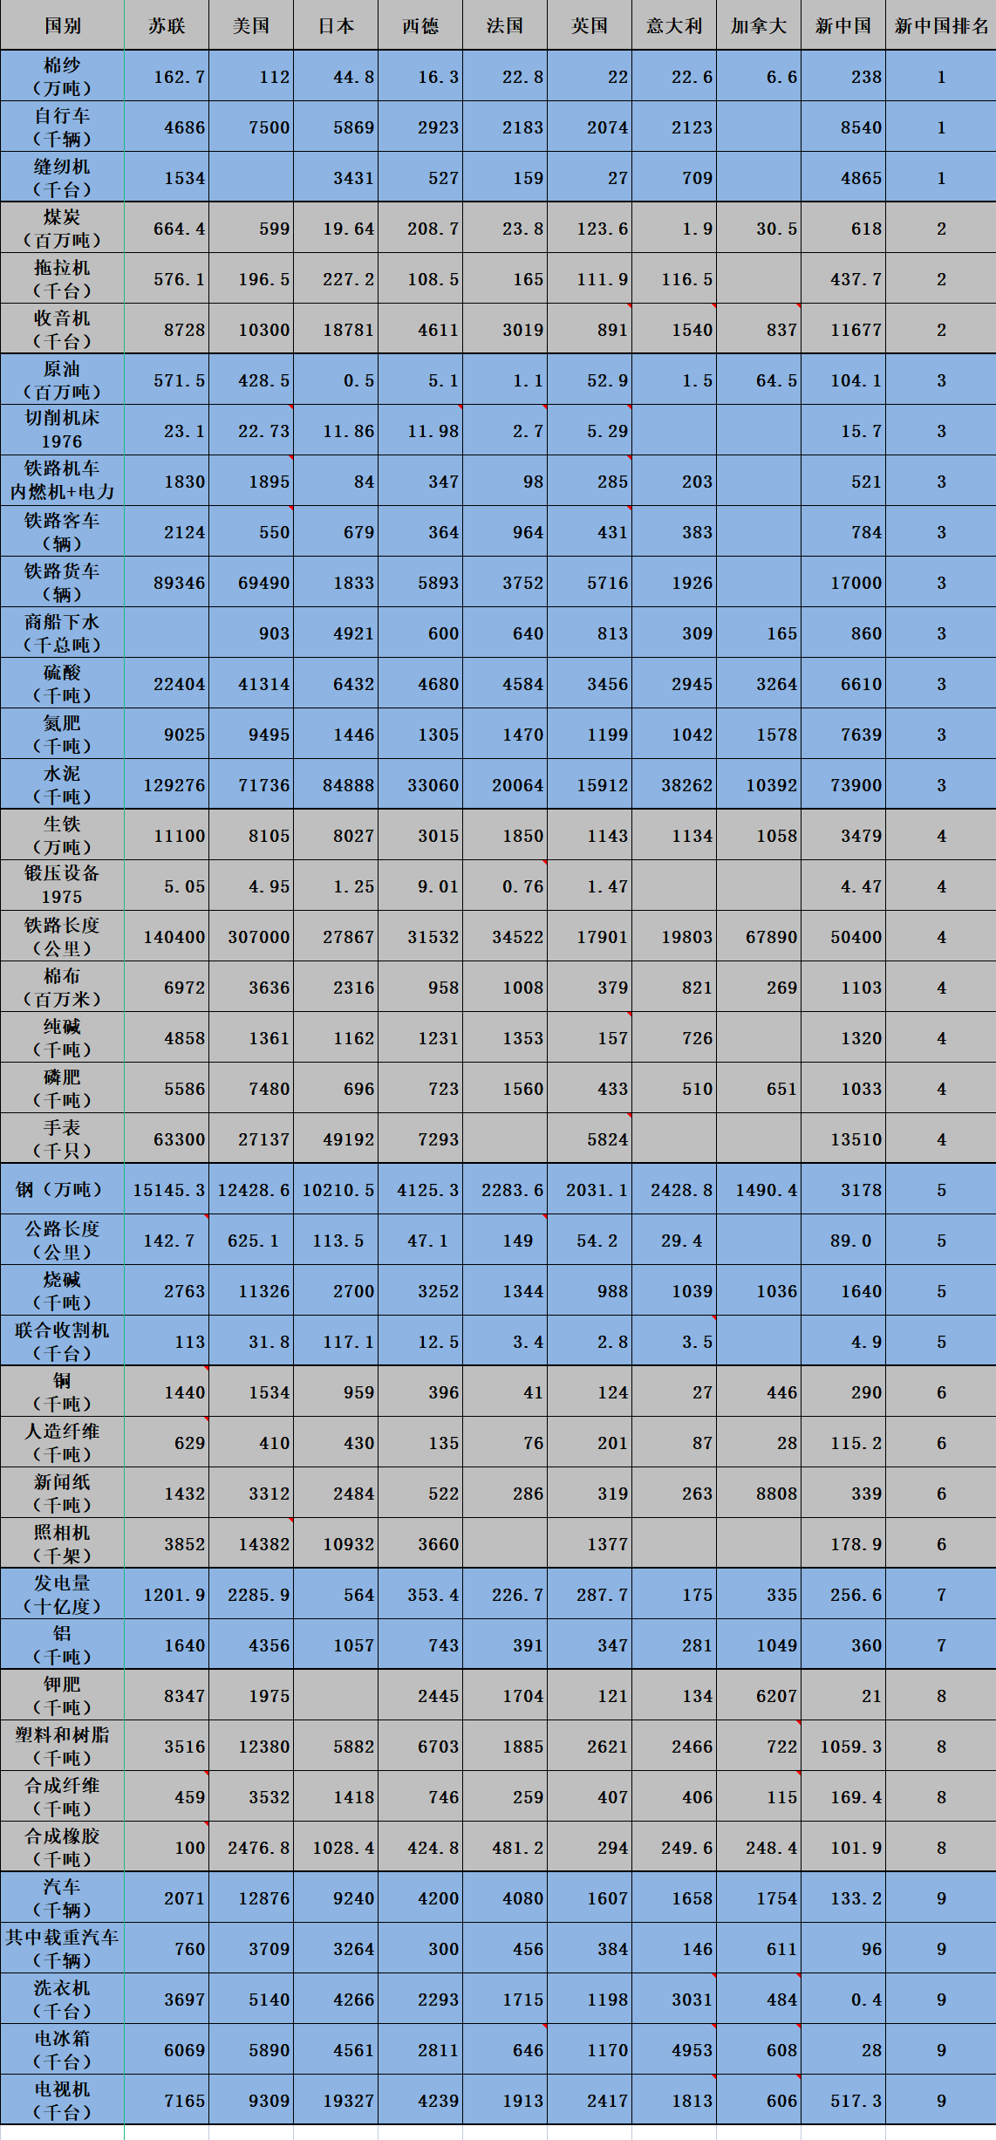
从上表可以看到，在代表国家工业化水平的41大类的工业品中，与苏联、G7相比，新中国排名：
3大类排名第一；
3大类排名第二；
9大类排名第三；
7大类排名第四；
4大类排名第五；
4大类排名第六；
2大类排名第七；
4大类排名第八；
5大类排名第九。
在进入信息化时代以前，衡量一个国家的工业化水平尤其是重工业，主要有四大指标：钢铁、能源、工业母机、交通。
没有钢铁就无法建设工厂，无法生产大部分产品；没有能源就没有现代化工业的一切；没有工业母机（机床）就无法大规模制造产品；没有交通，现代化工业的产品就无法交换。
因此，该四大指标是衡量一个国家工业化水平的标尺。笔者根据上述数据，按照钢铁、能源、工业母机、交通、大宗工业品、农机、其他工业品等指标做了对比：
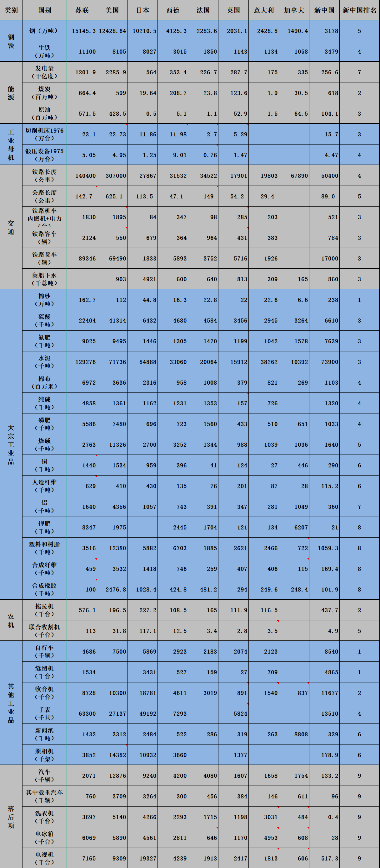
从上表可以看到：
钢铁指标：新中国排名第四、第五；
能源指标：新中国排名第二、三、七；
工业母机指标：新中国排名第三、四；
交通指标：新中国排名第三（应该是第四，因为没有查到苏联数据。苏联商船下水吨位应该大于新中国）、四、五；
四大指标13类产品中，除发电排名第七外，其他指标均在前五名。
这也说明，新中国位于联合国的工业产值排名第六是名副其实的。虽然在汇率上有争议，但是在产量上排名第六甚至第五，毫无疑义。
在15类大宗工业品中，有10类排名在前六（有第一、第三、第四、第五），五类排名在前八。
在农机类，新中国排名第二、第五。
在其他工业品类，新中国排名，占据第一、第二、第四、第六。
汽车、电冰箱、洗衣机、电冰箱等消费类，新中国排名均落后。这也显示，新中国的工业以积累、扩大再生产为目标，除生活必需品外，不偏重于消费。
工业品数量大，但是工业产值排名与产量排名不相符，这从另一方面说明我们的工业品附加值不高。可以说，新中国是第六（甚至第五）大工业国但是还不能说是第六工业强国。
从上述统计看，在工业品的产量上（工业化规模），新中国应该处于第五的位置。美国、苏联、日本、德国占据前四名没有异议。在产品数量上（工业化规模），新中国超越英、法，排名第五，应该也没有问题。
下面我们将新中国分别与英国、法国作对比。

新中国与英国对比（见下表）：
可以看到：
1、衡量工业化水平的四大指标（13子类），新中国只有一个子类——发电量比英国稍差，其余12项均超过英国。
2、15类大宗工业品，新中国有10类超过英国，有5项不及英国。
3、农机类，新中国全面超越英国。
4、6类其他工业品，只有一项落后于英国，其他均超越。
5、5类落后类，全面落后于英国。
综合看，总计41类工业品，新中国有12类落后于英国；全面超越英国的有29类，这29类中包括最重要的四大工业指标与大宗工业品。
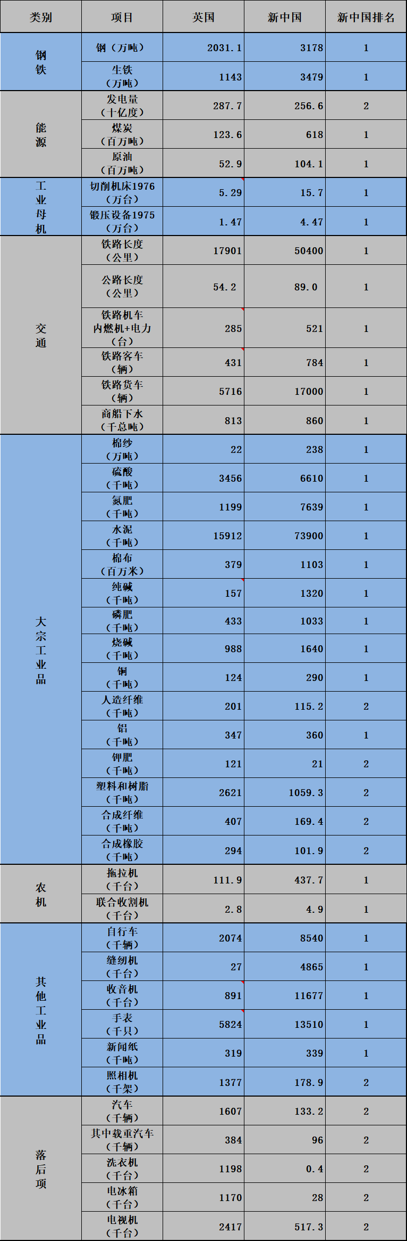

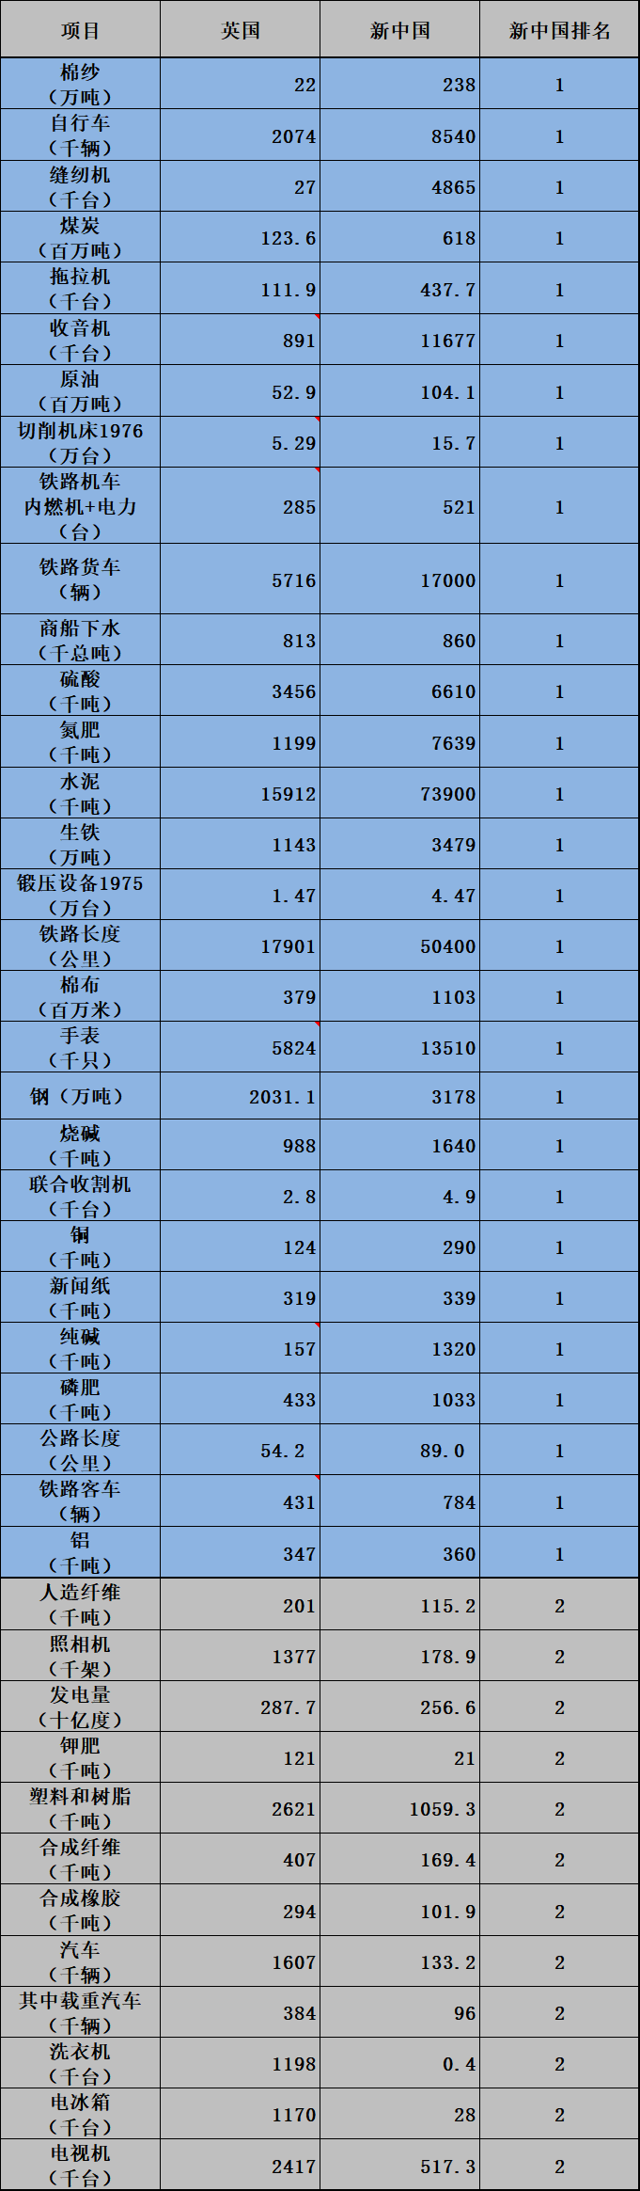

新中国与法国对比（见下表）：
可以看到：
1、衡量工业化水平的四大指标（13子类），新中国有两个子类——公路里程与铁路客车
产量比法国稍差，其余11项均超过法国。
2、15类大宗工业品，新中国有8类超过法国，有7项不及英国（有几项差距不大）。
3、农机类，新中国全面超越法国。
4、6类（应为4类，因为手表、照相机没有法国数据）其他工业品，均超越法国。
5、5类落后类，全面落后于法国。
综合看，总计39类工业品（手表、照相机没有法国数据），新中国有14类落后于英国；全面超越英国的有25类，这25类中包括最重要的四大工业指标与大宗工业品。
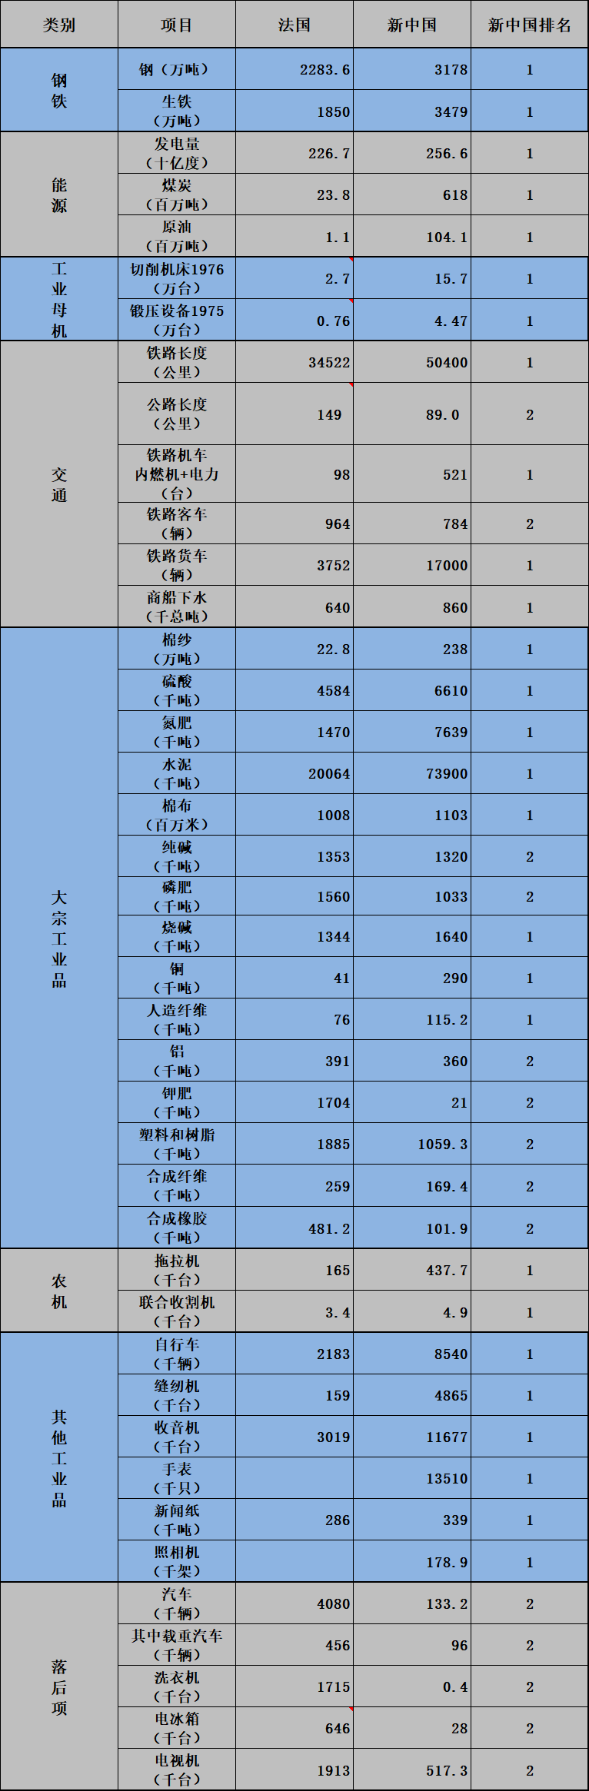

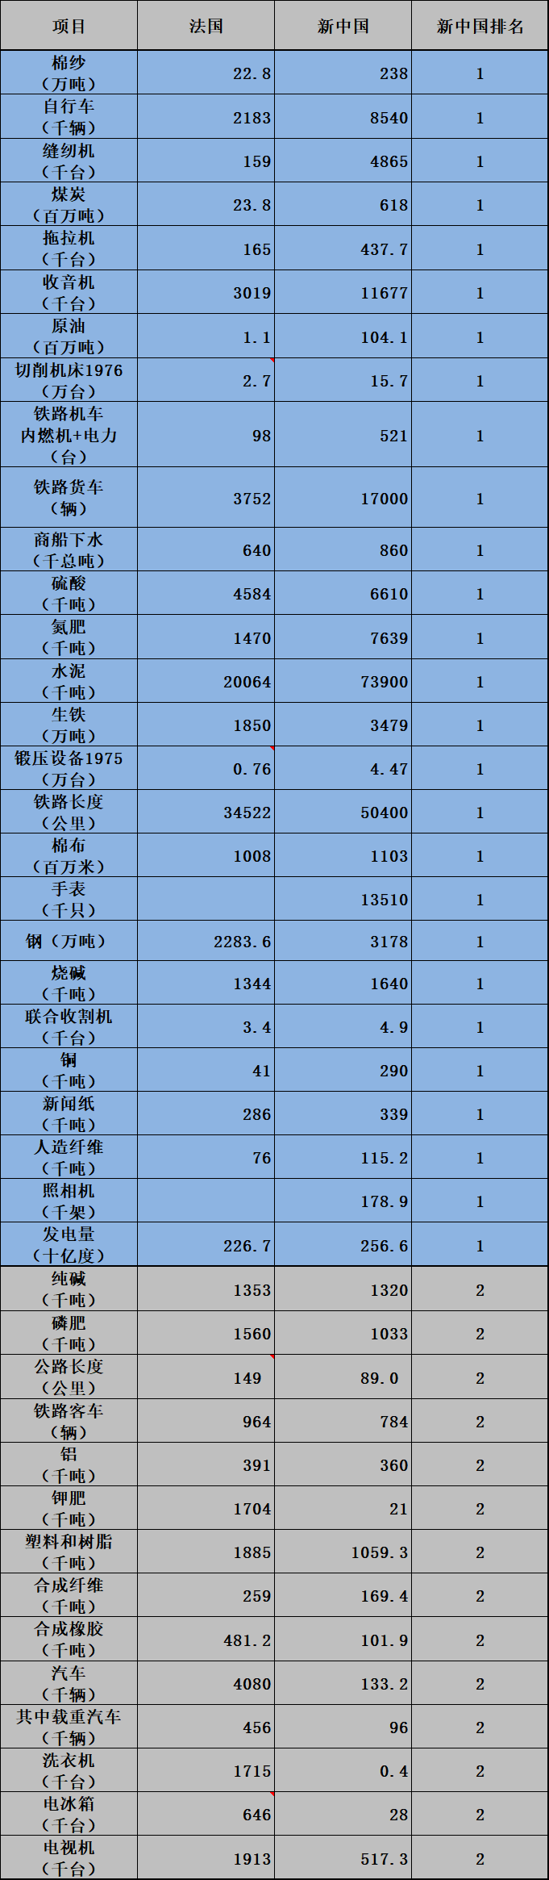
从中、英、法各类工业品比较可以很容易得出结论，从工业化规模以及产能上，新中国超越了英国与法国。当然，从人均角度，新中国与英国、法国差距非常大。但即使在21世纪20年代，从人均角度衡量，中国与英国、法国也有较大差距。
因此，单纯从工业化规模上，新中国排名全世界第五位，排在美国、苏联、日本、德国之后，英国、法国之前，是没有任何异议的。
新中国前三十年的工业化成就是任何一个国家也无法比拟的，在人类历史上也是空前绝后的。
上述的四大工业指标为什么重要呢？毛主席为什么特别重视重工业尤其是钢铁、工业母机呢​？
从目前的俄乌战争、巴以冲突可以看得出来，没有钢铁，就没有武器（坦克、火炮、飞机、导弹、无人机等）。可以说，没有钢铁就要在战争中付出惨重代价；​没有能源，就无法使用先进武器装备​；没有工业母机（机床），就无法自主制造武器装备，就要挨打​；没有交通，就没有后勤运输，就无法维持战争，就得付出巨大牺牲。

在这里还要说一个题外话，那就是日本与德国在二战后的高速发展。
确切地说，日、德两个国家应该是“恢复”更恰当，因为二战前，德国已经是仅次于美国排名第二，日本排名第五。这两个国家都有雄厚的科技实力与工业实力（当然，抛开“恢复”的因素，日德两国的发展也是非常快的）。此外，上述两国的高速发展与美国的投资（尤其对日本的工业转移）密切相关，可以说，如果没有“马歇尔计划”就没有欧洲的快速复苏与快速发展——当然包括德国的高速发展；如果没有美国对日本的投资来对抗中红色新中国，就不可能有日本的战后高速发展。亚洲四小龙的状况也是如此——以来欧美日的投资
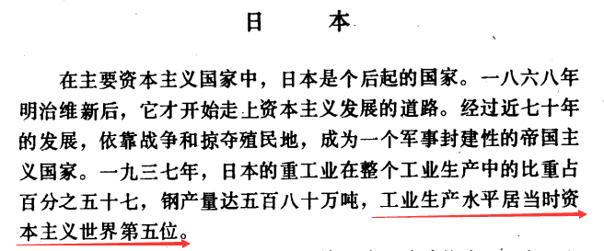
图片来源​：世界经济参考资料 第1集(国家计委经济研究所世界经济室,1979.08)

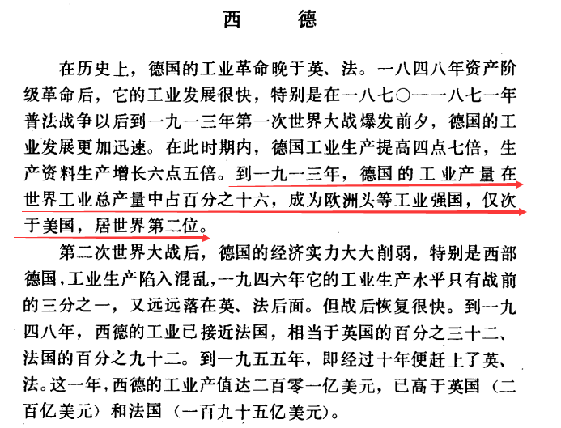
图片来源​：世界经济参考资料 第1集(国家计委经济研究所世界经济室,1979.08)

千言万语归结为一句话：新中国的前三十年是中华民族历史长河中最伟大的30年。
注：个别数据使用了1978年以前数据；有个别国家数据（比如加拿大）数据不齐全，主要是因为产量不大，未能进入各种统计资料；也有极个别数据未能查到。
参考资料：
1、世界经济统计简编1983（中国社科院世界经济与政治研究所综合统计研究室）
2、世界经济统计简编1978（中国社科院世界经济与政治研究所综合统计研究室）
3、新中国50年统计资料汇编（国家统计局国民经济综合统计司 )
4、国外经济统计提要1949-1976（国家计委统计局，国家计委经济研究所）
5、国外经济统计资料1949-1976（国外经济统计资料编辑小组）
6、帕尔格雷夫世界历史统计 亚洲、非洲和大洋洲卷：1750-1993年：第三版
7、帕尔格雷夫世界历史统计 欧洲卷：1750-1993年：第四版
8、帕尔格雷夫世界历史统计 美洲卷：1750-1993年：第四版
9、中国工业交通能源50年统计资料汇编1949—1999 (国家统计局工业交通统计司)
10、中国统计年鉴（1998）
11、建国三十年国民经济统计提要 （国家统计局）
12、联合国统计司数据
